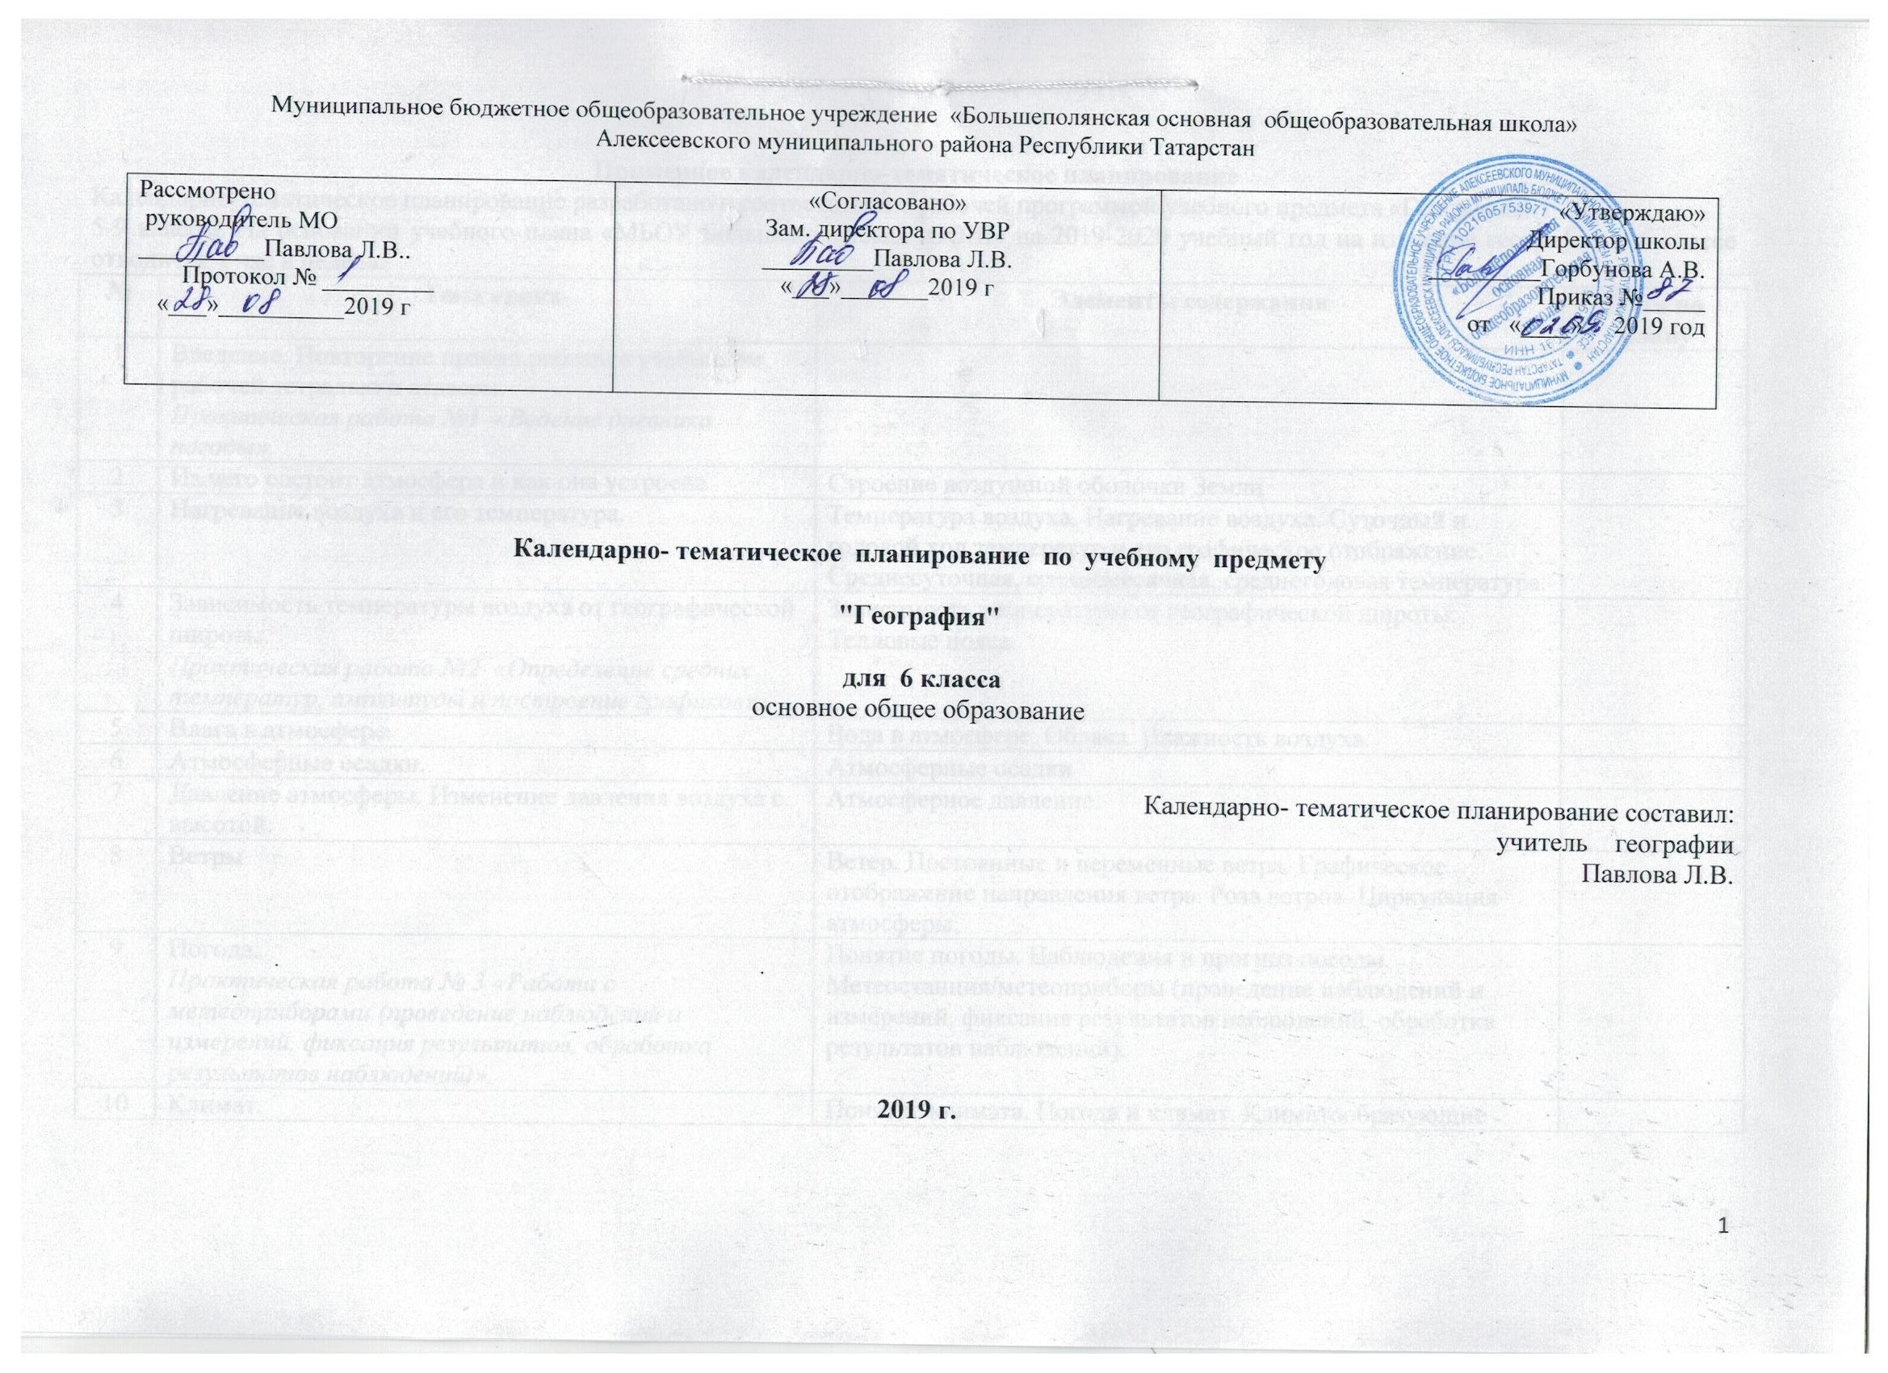 Примерное календарно-тематическое планирование
Календарно-тематическое планирование разработано в соответствии с рабочей программой учебного предмета «География»
5-9 классы. На основании учебного плана «МБОУ Большеполянская ООШ» на 2019-2020 учебный год на изучение географии в 6 классе отводится 1 час в неделю
№ | Тема урока | Элементы содержания | Дата по плану
1 | Введение. Повторение правил работы с учебником, рабочей тетрадью и атласом.  Практическая работа №1 «Ведение дневника погоды».
2 | Из чего состоит атмосфера и как она устроена | Строение воздушной оболочки Земли
3 | Нагревание воздуха и его температура. | Температура воздуха. Нагревание воздуха. Суточный и годовой ход температур и его графическое отображение. Среднесуточная, среднемесячная, среднегодовая температура.
4 | Зависимость температуры воздуха от географической широты.  Практическая работа №2 «Определение средних температур, амплитуды и построение графиков». | Зависимость температуры от географической широты. Тепловые пояса.
5 | Влага в атмосфере. | Вода в атмосфере. Облака. Влажность воздуха.
6 | Атмосферные осадки. | Атмосферные осадки
7 | Давление атмосферы. Изменение давления воздуха с высотой. | Атмосферное давление.
8 | Ветры | Ветер. Постоянные и переменные ветра. Графическое отображение направления ветра. Роза ветров. Циркуляция атмосферы.
9 | Погода.  Практическая работа № 3 «Работа с метеоприборами (проведение наблюдений и измерений, фиксация результатов, обработка результатов наблюдений)». | Понятие погоды. Наблюдения и прогноз погоды. Метеостанция/метеоприборы (проведение наблюдений и измерений, фиксация результатов наблюдений, обработка результатов наблюдений).
10 | Климат.  Практическая работа №4 «Работа с графическими и статистическими данными, построение розы ветров, диаграмм облачности и осадков по имеющимся данным, анализ полученных данных». | Понятие климата. Погода и климат. Климатообразующие факторы. Зависимость климата от абсолютной высоты местности. Климаты Земли.
11 | Человек и атмосфера  Практическая работа № 5 «Решение задач на определение высоты местности по разности атмосферного давления, расчет температуры воздуха в зависимости от высоты местности». | Человек и атмосфера. Влияние климата на здоровье людей.
12 | Итоговый урок по разделу «Атмосфера»
13 | Вода на Земле. Круговорот воды в природе | Строение гидросферы. Особенности Мирового круговорота воды.
14 | Мировой океан - основная часть гидросферы | Мировой океан и его части.
15 | Свойства океанических вод. | Свойства вод Мирового океана – температура и соленость.
16 | Движения воды в океане. Волны. | Движение воды в океане – волны, течения..
17 | Течения | Движение воды в океане – течения..
18 | Реки. | Реки на географической карте и в природе: основные части речной системы,
19 | Жизнь рек | Характер, питание и режим рек.
20 | Озёра и болота.  Подземные воды. | Озера и их происхождение. Болота. Каналы. Водохранилища.  Подземные воды. Межпластовые и грунтовые воды.
21 | Практическая работа №6 «Описание объектов гидрографии».  Практическая работа № 7 «Работа с картографическими источниками: нанесение объектов гидрографии».
22 | Ледники. Многолетняя мерзлота. | Ледники. Горное и покровное оледенение, многолетняя мерзлота.
23 | Человек и гидросфера. | Человек и гидросфера.
24 | Итоговый урок по разделу «Гидросфера»
25 | Что такое биосфера и как она устроена. Роль биосферы в природе. | Биосфера – живая оболочка Земли. Воздействие организмов на земные оболочки.
26 | Особенности жизни в океане. Распространение жизни в океане. | Особенности жизни в океане.
27 | Жизнь на поверхности суши. Леса. | Жизнь на поверхности суши: особенности распространения растений и животных в лесных пространствах
28 | Жизнь в безлесных пространствах. | Жизнь на поверхности суши: особенности распространения растений и животных в безлесных пространствах
29 | Почва | Почва и её состав. Строение почвы.
30 | Человек и биосфера. | Воздействие человека на природу. Охрана природы.
31 | Обобщающий урок по разделу «Биосфера»
32 | Из чего состоит географическая оболочка. Особенности географической оболочки. | Понятие о географической оболочке. Взаимодействие оболочек Земли. Строение географической оболочки. Закономерности географической оболочки: географическая зональность и высотная поясность.
33 | Территориальные комплексы/  Практическая работа № 8 «Изучение природных комплексов своей местности» | Понятие о природном комплексе. Глобальные, региональные и локальные природные комплексы. Природные комплексы своей местности. Природные зоны Земли.
34 | Итоговая контрольная работа
35 | Итоговый урок по разделу. Повторение изученного курса.

